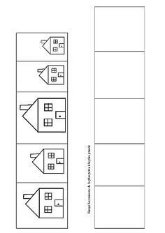Domečky vystřihni, seřaď podle velikosti a nalep do rámečků.

Vybarvi, spočítej a zapiš počtem teček.
(čtverce červeně, kruhy modře, trojúhelníky zeleně, obdélníky žlutě)

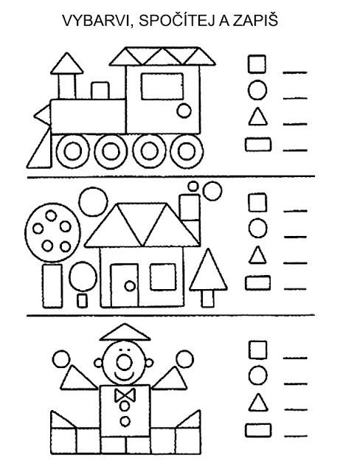

Dokresli pavoučkovi pavučinku za pomoci verše. (Dítě kreslí v rytmu říkanky jedním tahem od bodu k bodu.)
„Soukám svoji pavučinku, nepřestanu na chvilinku.“
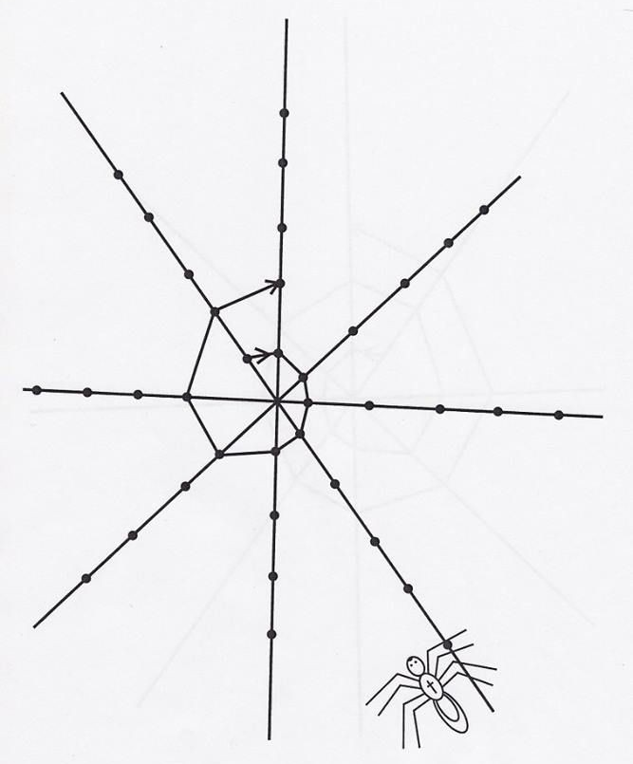

Škrtni, co do řady nepatří, a vysvětli proč. Ostatní obrázky vybarvi.

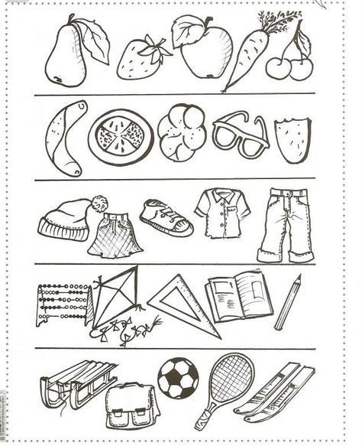

Vyhledej protiklady.
